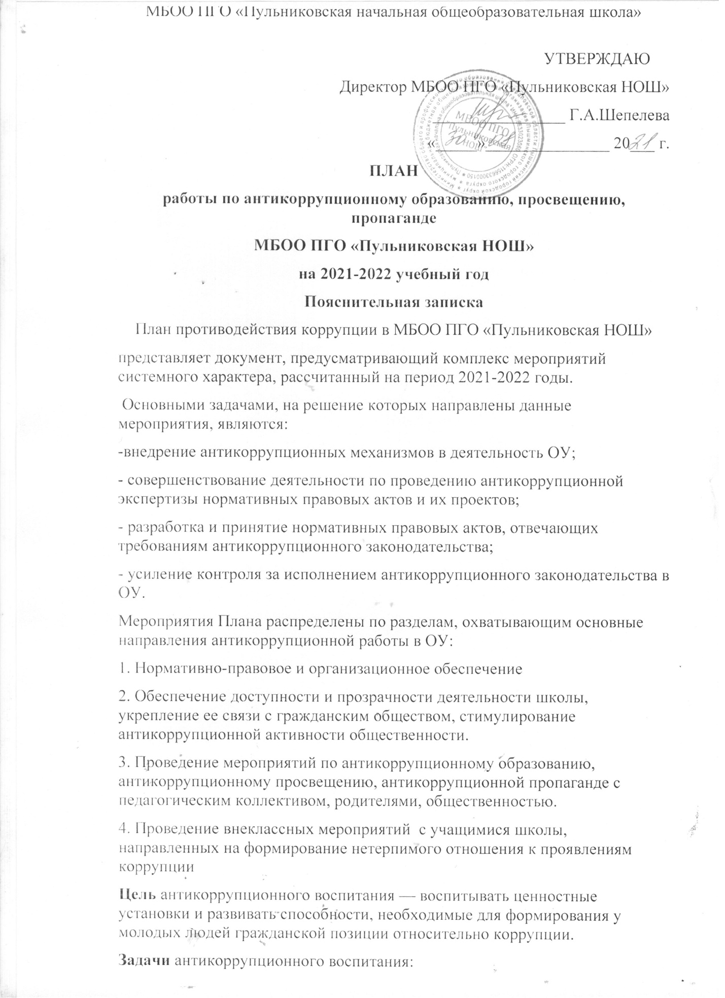
-дать общее представление о сущности коррупции, ее формах, особенностях проявления в различных сферах жизни общества, причинах и социально опасных и вредных последствиях этого явления;
-научиться распознавать коррупцию;
-сформировать навыки адекватного анализа и личностной оценки данного социального явления с опорой на принцип историзма;
-сформировать комплекс знаний о коррупциогенных ситуациях для формирования стандартов поведения в соответствии с правовыми и морально-этическими нормами;
-стимулировать мотивацию антикоррупционного поведения;
-формировать нетерпимость к проявлениям коррупции;
-продемонстрировать возможности борьбы с коррупцией;
-воспитать в учащихся ценностные установки (уважение к демократическим ценностям; неравнодушие ко всему тому, что происходит рядом; честность; ответственность за действие, поступок; постоянное усовершенствование личной, социальной, познавательной и культурной компетентности и т.п.);
-способствовать реализации различных возможностей: общаться, находить, передавать информацию и распоряжаться ею; критически мыслить и решать проблемы; рационально планировать и организовывать деятельность, распоряжаться временными, финансовыми и другими ресурсами; действовать творчески, инициативно, осмысленно и самостоятельно, брать на себя ответственность за свои действия; общаться и сотрудничать, конструктивно решать расхождения и конфликты; принимать участие в жизни школы.
Ожидаемый результат:
- сформированная личность, которая наделена знаниями об опасности, которую представляет собой коррупция для благосостояния общества и безопасности государства, которая не желает мириться с проявлениями коррупции; личность, которая способна и желает устранить коррупцию.

№ | Мероприятия | Сроки | Ответственные | Краткое описание мероприятия
Система формирования нравственных представлений и нравственных качеств обучающегося на уроках литературного чтения и внеклассного чтения
Нравственные представления и качества

1 | Гуманизм, человечность, великодушие, сердечность, добродушие  И.А. Крылов. «Чиж и голубь», Л.Н. Толстой. «Лев и мышь» и др.  Н. Артюхова. «Большая береза»,  В. Драгунский. «Надо иметь чувство юмора»,  В. Берестов. «Бабушка Катя» и др.  Русские народные сказка «Сивка-бурка», «Хаврошечка», «Царевна лягушка»,  К. Паустовский. «Заячьи лапы» и др.  Д. Мамин-Сибиряк. «Приемыш», «Серая шейка»,  А.С. Пушкин. «Сказка о царе Салтане…»,  К. Паустовский. «Растрепанный воробей» | Согласно календарно- тематическому планированию | учителя | Чтение и обсуждение прочитанного рассказа, сказки и произведений разного жанра с целью воспитания чувства гуманизма, человечности, великодушия, сердечности, добродушия  у обучающихся
2 | Долг, ответстве-  ность  И. Токмакова. «Это ничья кошка»,  В. Осеева. «Синие листья», «Печенье»,  Л.Н. Толстой. «Старый дед и внучек» и др.  М. Зощенко.  «Не надо врать»,  русские народные сказки «Гуси -лебеди», «Сестрица Аленушка и братец Иванушка»,  А. Сент-Экзюпери. «Маленький принц».  Е. Шварц. «Сказка о потерянном времени»,  А. Платонов. «Неизвестный цветок»,  П. Ершов. «Конек-горбунок» и др.  О. Генри. «Дары волхвов»,  А.С. Пушкин. «Сказка о золотом петушке» и др. Л. Толстой. «Прыжок», «Акула» и др. | Согласно календарно- тематическому планированию | учителя | Чтение и обсуждение прочитанного рассказа, сказки и произведений разного жанра с целью воспитания чувства  долга, ответстве-  ности
3 | Совесть, совестливость  Л.Толстой. «Косточка», «Старый дед и внучек», русская народная сказка «Лиса и козел» и др.  Б. Заходер. «Серая Звездочка»,  Н. Артюхова. «Большая береза»,  А. Чехов. «Мальчики» и др.  Б. Житков.  «Как я ловил человечков»,  К. Паустовский. «Теплый хлеб», Р. Киплинг. «Маугли» и др.  Ю. Нагибин. «Заброшенная дорога»,  А.С. Пушкин. «Сказка о царе Салтане...» и др. | Согласно календарно- тематическому планированию | учителя | Чтение и обсуждение прочитанного рассказа, сказки и произведений разногожанра с целью воспитания чувства  совести, совестливости
Формированию компонентов антикоррупционного сознания, через предмет «Окружающий мир»

1 | - Общество – люди, которых объединяет общая культура и которые связаны друг с другом совместной деятельностью во имя общей цели. | Согласно календарно- тематическому планированию | учителя | Изучение тем, способствующих формированию компонентов антикоррупционного сознания
2 | - Человек – член общества. Взаимоотношения человека с другими людьми. Культура общения. Уважение к чужому мнению. Человек – создатель и носитель культуры. | Согласно календарно- тематическому планированию | учителя
3 | - Внутренний мир человека: общее представление о человеческих свойствах и качествах. | Согласно календарно- тематическому планированию | учителя | Изучение тем, способствующих формированию компонентов антикоррупционного сознания
4 | - Семья – самое близкое окружение человека. Семейные традиции. Взаимоотношения в семье и взаимопомощь членов семьи. Оказание посильной помощи взрослым. Забота о детях, престарелых, больных – долг каждого человека. Хозяйство семьи. Родословная. Имена и фамилии членов семьи. | Согласно календарно- тематическому планированию | учителя | Изучение тем, способствующих формированию компонентов антикоррупционного сознания
5 | - Младший школьник. Правила поведения в школе, на уроке. Обращение к учителю. Классный, школьный коллектив, совместная учеба, игры, отдых.  - Друзья, взаимоотношения между ними; ценность дружбы, согласия, взаимной помощи. Правила взаимоотношений со взрослыми, сверстниками, культура поведения в школе и других общественных местах. | Согласно календарно- тематическому планированию | учителя | Изучение тем, способствующих формированию компонентов антикоррупционного сознания
Воспитательная работа в 1 – 4 классах
Классные часы и родительские собрания по формированию компонентов антикоррупционного сознания
1 | Кл.час «Что такое хорошо, и что такое плохо?» | Сентябрь | Кл.руководители | Беседы с обучающимися с целью  развития самосознания ученика-первоклассника
2 | Кл час «Что значит любить маму (папу)?» | Сентябрь | Кл.руководители | Кл.час
3 | Родительское собрание «Неженки и сорванцы»  Нужны ли в 1-м классе отметки? | Октябрь | Кл.руководители | Родительское собрание
4 | Кл. час «А если с тобой поступят так же?» | Октябрь | Кл.руководители | Кл.час
5 | Кл. час«Добро – для одного, а для других?» | Ноябрь | Кл.руководители | Кл. час  Беседы как методы педагогического воздействия на ребенка
6 | Кл.час «Кого мы называем добрым?»  «Подарки и другие способы благодарности» | Ноябрь | Кл.руководители | Кл. час
7 | Родительское собрание «Деньги: свои и чужие»  «Стимулирование школьника: кнут или пряник?» | Декабрь | Кл.руководители | Родительское собрание
8 | Кл.час  «Это честно?»  «Можно и нельзя» | Декабрь | Кл.руководители | Кл. час  Беседы направленные на значимость семьи как фактора психического здоровья
9 | Кл.час  «Как у нас в семье празднуются дни рождения?»  «Мои друзья – мое богатство» | Январь | Кл.руководители | Кл. час
10 | Родительское собрание «Место ребенка в детском коллективе». | Февраль | Кл.руководители | Родительское собрание
11 | Кл. час  «Что такое справедливость?» | Февраль | Кл.руководители | Кл час
12 | Кл. час  «Мы все разные, но у нас равные права» | Март | Кл.руководители | Кл.час
13 | Кл. час  «Как прожить без ссор?» | Апрель | Кл.руководители | Кл.час
14 | Родительское собрание «Всегда ли родитель прав?»  «Упорство и упрямство» | Май | Кл.руководители | Родительское собрание

